Article
15 novembre 2019

SIAMS : une visite au cœur de l’Arc jurassien des microtechniques (s’impose)
A quelques mois du SIAMS 2020 (21 au 24 avril à Moutier, Suisse), nous avons rencontré son équipe dirigeante pour une discussion très ouverte sur cette édition à venir, mais également sur le « média exposition », les tendances de l’industrie, la fidélité des clients, les services, pourquoi visiter le SIAMS et bien d’autres choses.


L’exposition est probablement le plus vieux média utilisé pour promouvoir largement des produits et des services et il doit se réinventer en permanence (image réalisée avec trucage).

A la base, le SIAMS est mis en place par des industriels de la région qui veulent se présenter, mais également mieux se connaître et travailler ensemble. La première édition réunissant 86 exposants a lieu à la patinoire de Moutier en 1989. La seconde édition (1990) est déjà plus professionnelle et regroupe 100 exposants. L’exposition devient alors biennale et vise à valoriser les industries de la région. De 1992 à 2006, le salon grandit et toujours plus de tentes doivent être mises en place. Finalement en 2008 le SIAMS se déplace au Forum de l’Arc nouvellement construit. Depuis cette année-là, sa taille est stable avec environ 450 exposants répartis sur 10'000 m² et les organisateurs indiquent ne pas vouloir grandir.

Un positionnement fort
Le SIAMS a continué son développement sans jamais déroger à ses principes, à savoir rester convivial et à taille humaine tout en étant extrêmement pointu dans l’offre proposée : des solutions microtechniques uniquement, mais à tous les niveaux de la chaîne de production. Comme l’aiment à le raconter les organisateurs, un client américain est reparti pour son entreprise new-yorkaise avec une solution complète labellisée « Arc jurassien suisse » dans ses valises. Il a trouvé des machines, des périphériques, des outils, des consommables, des solutions de programmation et différents composants provenant de cette région, véritable eldorado microtechnique. Laurence Roy, responsable clientèle précise : « De nombreuses petites entreprises offrant des solutions à la pointe de la technique n’exposent qu’au SIAMS. Nous offrons aux visiteurs un panorama complet des compétences et solutions qui se sont développées dans notre région et plus largement sur la planète microtechnique ». Et si ces solutions sont valables loin à la ronde, elles le sont également pour les entreprises de la place qui découvrent bien souvent qu’elles sont allées chercher bien loin des compétences et des produits qui existent sur place.

Des exposants fidèles
Avec près de 90% d’exposants fidèles, le SIAMS est une vitrine extraordinaire sur laquelle les exposants comptent pour se présenter, échanger et offrir des solutions à leurs clients (les visiteurs). Pierre-Yves Kohler, directeur du Salon explique : « Les exposants relèvent l’aspect presque familial des relations avec les organisateurs, mais aussi bien souvent avec les autres exposants. Ceci crée une émulation qui permet aux visiteurs de vraiment profiter de leurs visites dans une ambiance positive et ouverte. Il n’est ainsi pas rare qu’un exposant mène un visiteur sur un autre stand pour découvrir une solution complémentaire ». Et même si la visibilité et les tendances de l’industrie semblent plus moroses qu’il y a deux ans, l’équipe de SIAMS est convaincue que « ses exposants » vont continuer de se développer et de proposer des solutions toujours plus novatrices et efficaces … à chaque nouvelle édition !

Une solution globale d’information tout au long de l’année
« Avec une telle source d’informations, dommage de n’en profiter qu’une semaine tous les deux ans » ! C’est sur cette base que les organisateurs du Salon ont décidé de mettre en place un portail d’informations www.siams.ch qui permet aux exposants de publier eux-mêmes simplement et directement toutes informations utiles. Ce sont plus de 2'500 nouvelles qui ont ainsi été publiées et retweetées sur le compte @SIAMS16. Si vous recherchez des informations sur les solutions de l’Arc jurassien suisse des microtechniques, un abonnement au compte twitter pourrait vous être utile.

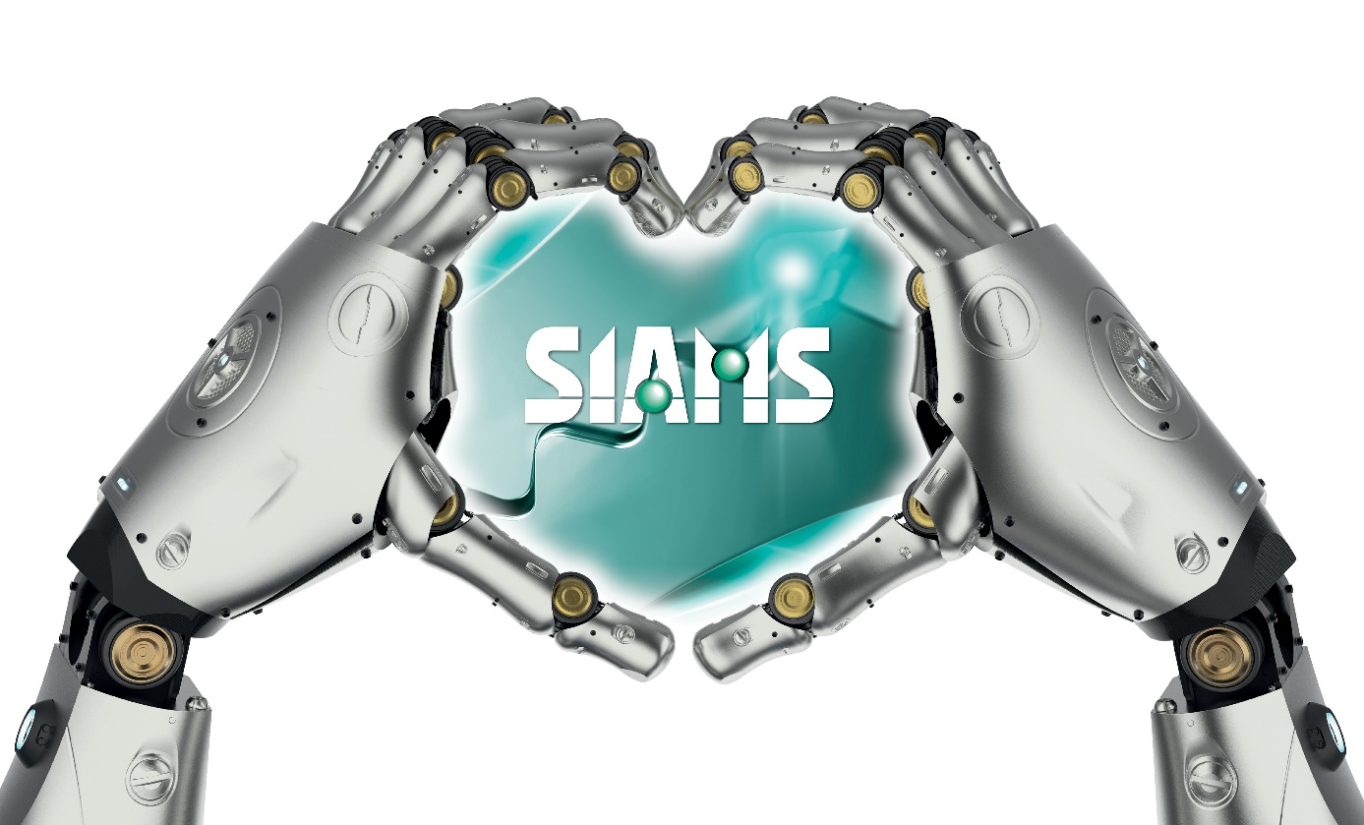

SIAMS : Au cœur de l’Arc jurassien des microtechniques.

Pourquoi visiter le salon
« Il y a 8,5 raisons principales à venir visiter le SIAMS » explique Laurence Roy qui précise : « Notre positionnement se reflète dans ces raisons de venir visiter le SIAMS : 1 – Nous sommes un salon spécialisé microtechnique, rien de plus. 2 - Toute la chaîne de production y est représentée. 3 – La visite y est réalisable en 1 jour. 4 - On y vient pour trouver des solutions et faire des affaires. 5 – L’ambiance y est conviviale et sympathique. 6 – Nous offrons un programme stimulant. 7 – C’est un excellent outil de veille et d’information. 8 – L’entrée y est gratuite (à télécharger dès janvier). 8.5 – Avec l’autoroute enfin terminée, Moutier n’a jamais été aussi près du reste de l’Europe des microtechniques (et à 2 heures de Genève en train par exemple).

Pierre-Yves Kohler ajoute : « En 2020 nous pouvons d’ores et déjà annoncer qu’il y aura des nouveautés et innovations très intéressantes, notamment en ce qui concerne les micro-usines, les aspects de digitalisation ou encore d’usinage en boucles fermées par exemple ».

SIAMS 2020
21-24 avril 2020
Forum de l’Arc
Rue industrielle 98
2740 Moutier
www.siams.ch

